Dokumentasi Docker Server (Fincore Application) – 18/07/2023

- Check docker service yang lagi running di swarm node (manager01,manager02,manager03)
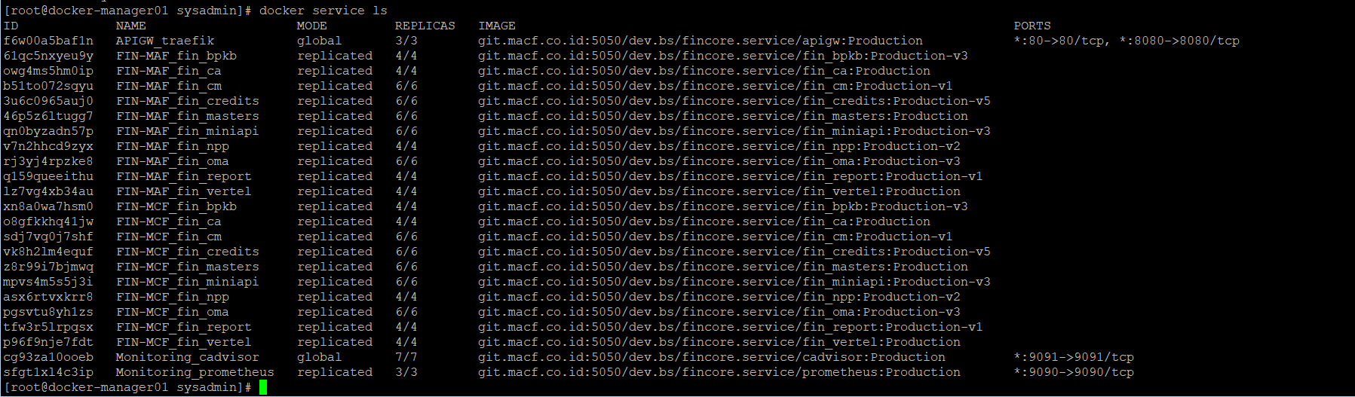
command: docker service ls
- Upgrade jumlah replica container dari suatu service
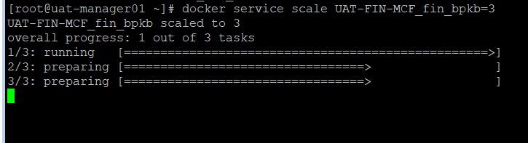
command: docker service scale (nama service yang mau di lipat gandakan atau di kurangkan)=(jumlah replica)
- Publish port service container, dari port 80 menjadi port 99 tcp
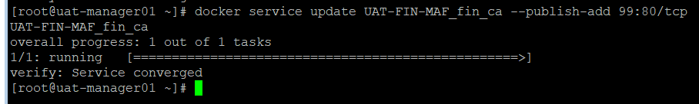
command: docker service update (nama service) --publish-add (port source):(port destination container)/tcp
- Remove port service container, dari port 99 yang sudah di expose di step sebelumnya.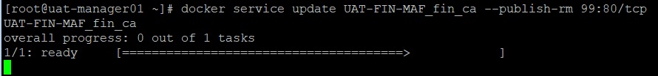
command: docker service update (nama service) --publish-rm (port source):(port destination container)/tcp

